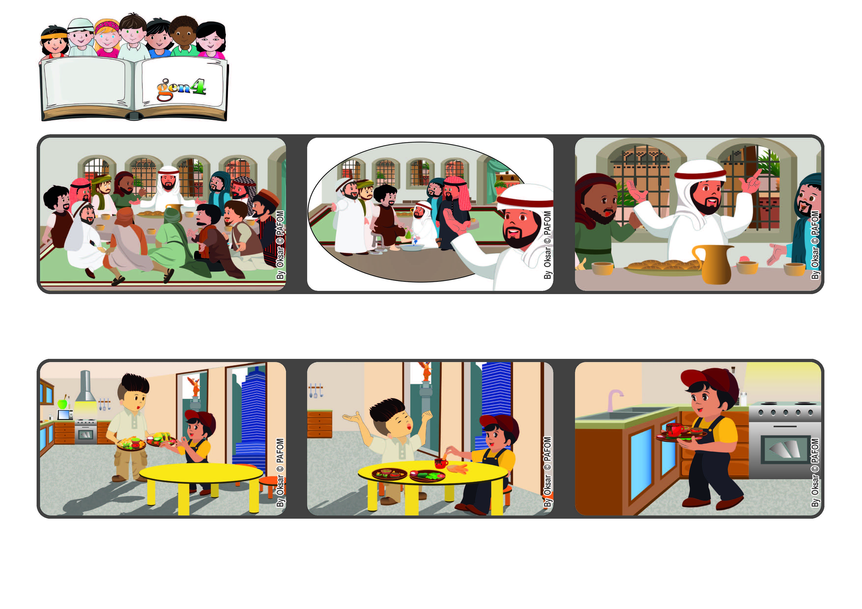

Palavra de vida
Maio 2022
Amemo-nos reciprocamente
“Dou-vos um mandamento novo: que vos ameis uns aos outros” (Jo 13, 34).
Então, fui depressa para a cozinha lavar a louça. Ato de amor do Pablo, do México.
Depois do jantar, vi que ele estava cansado e que queria descansar.
Um dia, a minha mãe não estava em casa e o meu irmão mais velho preparou-me a refeição.
Disse-lhes: “Amai-vos uns aos outros”. Trata-se de amor recíproco, o mesmo amor que existe no Céu.
Jesus, explicou-lhes o que significava aquele gesto que fez e deixou-lhes um último mandamento, importantíssimo.
Estamos no momento da última ceia. Jesus, à mesa com os seus discípulos, tinha acabado de lhes lavar os pés.
”© PAFOM, Disegni e testo a cura del Centro Gen4”
I Gen4 sono i bambini del Movimento dei Focolari di cui Chiara Lubich è la fondatrice.

